

Báo cáo cơ bản về Git

ý nghĩa – Tổng Quan– cài đặt – tạo tài khoản – tác vụ cơ bản

Ph.D. Nguyễn Thanh Bình

HÀ VĂN LUÂN | 18521062

# Ý nghĩa

Git là một hệ thống quản lý phiên bản phân tán được sử dụng để quản lý code một cách dễ dàng. Bằng cách sử dụng git, người dùng có thể lưu trữ nhiều phiên bản code đồng thời quản lý các lịch sử thay đổi trên code.

Git còn giúp cho hoạt động teamwork trở nên hiệu quả với khả năng tách nhánh, tổng hợp, đồng bộ hóa,…

# Tổng quan

Người dùng sẽ có một local repository tại máy để lưu trữ code cũng như lịch sử làm việc và thay đổi, cập nhật code. Đồng thời, người dùng cũng tạo ra một remote repository trên Github để sao chép và lưu trữ dữ liệu có trong local repository.

Bên cạnh đó, khi có một thay đổi nào trên remote repo, người dùng cũng có thể đồng bộ hóa local repo theo các thay đổi đó một cách nhanh chóng hoặc clone một repository nào đó trên Github về máy mình.

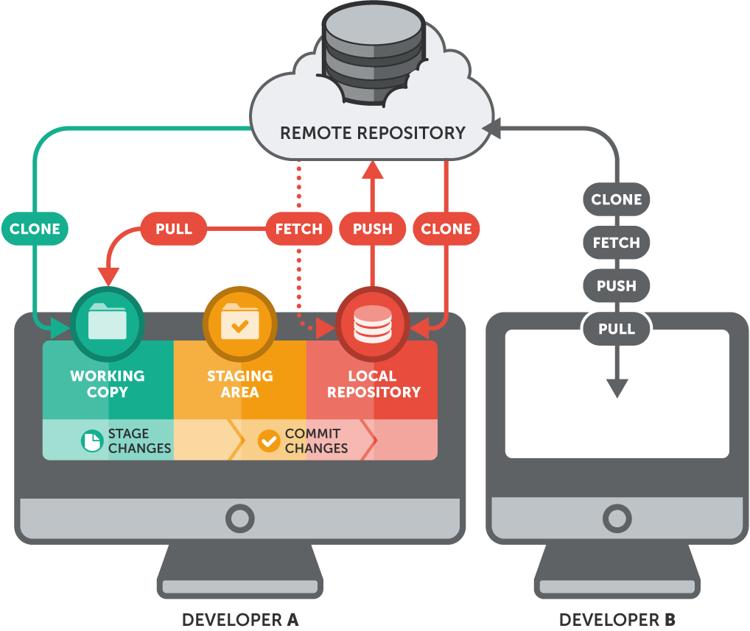

# Cài đặt Git client và Git GUI

* Để cài đặt Git, trước hết chúng ta download Git tại đường link(có hỗ trợ cho Linux, Windowns, Mac OS X): <https://git-scm.com/downloads>
* Sau đó lựa chọn các đề nghị phù hợp theo ý muốn và chọn Next cho đến khi kết thúc. Ví dụ:

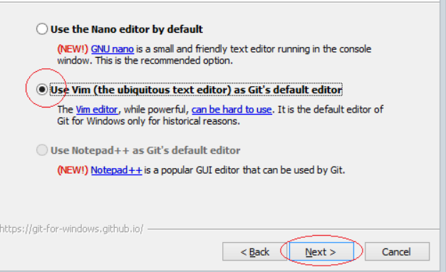

**Git GUI:** Ở đây thì mình lựa chọn sử dụng SourceTree ***( Lưu ý: không hỗ trợ cho Linux***).

Linh download: <https://www.sourcetreeapp.com/>

* Với SourceTree các thao tác như Pull, Push, Branch,… và theo dõi sự thay đổi code sẽ dễ dàng hơn so với Git console.

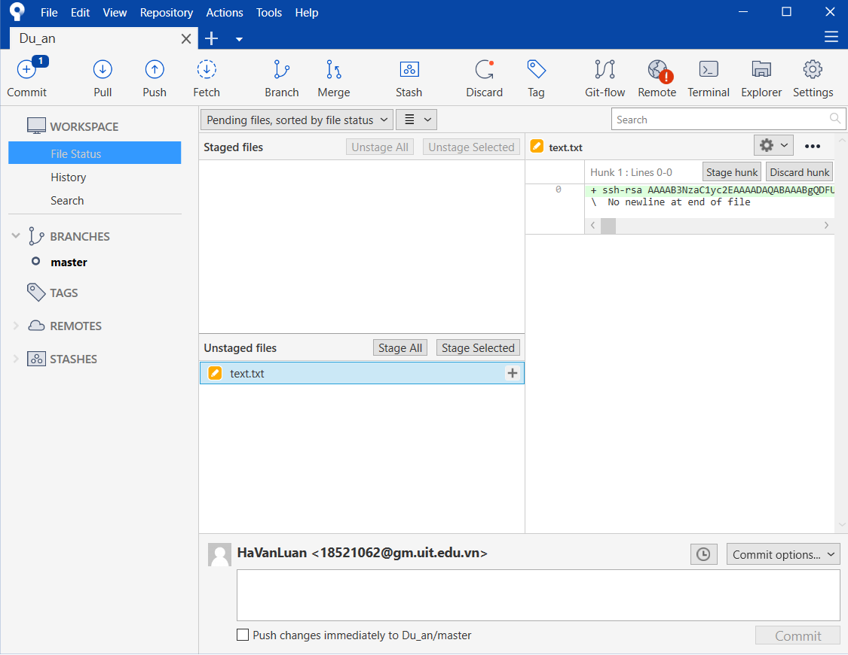

(*giao diện của SourceTree*)

# Tạo tài khoản GitHub

Tạo tài khoản Github tại đường link: <https://github.com/join?source=login>

***Lưu ý:*** nên sử dụng gmail của trường đuôi ***@gm.uit.edu.vn*** để được nhiều tiện ích từ github. Sau khi tạo tài khoản Github bằng gmail trường, ta có thể truy cập đường link sau để nhận những ưu đãi và tiện ích cho tài khoản của mình: <https://education.github.com/students>

Bên cạnh **Github** còn có **Bitbucket** so với Github thì người dùng Bitbucket có thể thoải mái tạo những private repository mà không cần đóng phí.

# Các thao tác cơ bản

1. Tạo local repository

* Click chuột phải vào thư mục và chọn “Git Bash here”.

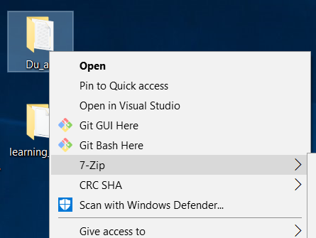

* Sau đó trong cửa sổ Git Bash gõ lệnh “git init” để tạo một local repository.

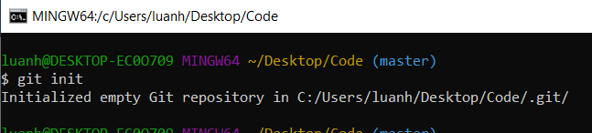

1. Tạo remote pository

* Tại góc phải màn hình của trang Github.com, click vào dấu +

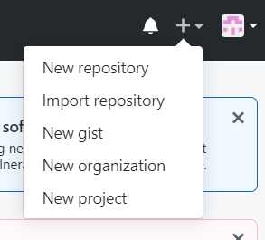

* Tại đây có thể lựa chọn “New repository” để tạo repository các nhân hoặc “New organization” cho nhóm.
* Khi tạo repository, có thể lựa chọn public hoặc private. Nếu là public thì mọi người đều có thể xem và chỉnh sựa nội dung, có thể cài đặt để giới hạn read-only.
* Nếu là private repository thì có thể vào phần settings -> collaborators và gõ username của một tài khoản để cấp quyền truy cập và chỉnh sửa nội dung cho tài khoản đó.

1. Các thao tác cơ bản

* **Git status** để kiểm tra xem có sự thay đổi nào không.
* **Git add** để thêm thay đổi.
* Git commit để cập nhật thay đổi vào local repository.
* **Git remote add <name> <url>** để tạo liên kết từ local repository đến remote repository.
* **Git push** để sao chép và đẩy dữ liệu từ local repository vào remote repository.
* **Git branch** để phân nhánh.
* **Git checkout** để chuyển thao tác sang một nhánh khác.
* **Git merge** để nối hai nhánh lại với nhau ( ***Lưu ý:*** thao tác merge có thể tạo xung đột và phải chỉnh sửa thủ công).
* **Git log** để kiểm tra lịch sử commit.
* **Git pull** được dùng để đồng bộ hóa nội dung ở local repository khi có sự thay đổi trên remote repository.
* **Git clone** để sao chép một remote repository từ Github về máy đồng thời tạo local repository tương ứng.
* **Git tag**  để đánh dấu và ghi chú một commit.
* **Git stash** được sử dụng để lưu tạm công việc tại một nhánh trước khi chuyển nhánh. Nếu không lưu stash trước khi chuyển nhánh, nội dung thay đổi sẽ bị nối vào nhánh chuyển đến.

*XIN CẢM ƠN !!!*

HÀ VĂN LUÂN